Практична робота №1.

Аналіз секторальної моделі економіки

Використовуючи дані таблиці, проаналізуйте залежність економічного розвитку держав від структури секторів економіки та зайнятості в них населення

| Країни | Сумарний ВВП, млрд.$ | ВВП на душу населення, тис .$ | ІРЛ | Структура ВВП | | | Структура зайнятості населення | | |
| --- | --- | --- | --- | --- | --- | --- | --- | --- | --- |
| С/Г | Промис-ловість | Сфера послуг | С/Г | Промис-ловість | Сфера послуг |
| Багамські  острови | 9,066 | 24,4 | 0,79 | 2,3 | 7,6 | 90,1 | 3 | 11 | 86 |
| Бангладеш | 628,4 | 3,9 | 0,579 | 15,1 | 28,6 | 56,3 | 47 | 13 | 40 |
| Китай | 21270 | 15,4 | 0,738 | 8,6 | 40,7 | 50,7 | 33,6 | 30,3 | 36,1 |
| Німеччина | 3979 | 48,2 | 0,926 | 0,6 | 30,3 | 69,1 | 1,6 | 24,6 | 73,8 |
| Польща | 1052 | 27,7 | 0,955 | 2,7 | 38,5 | 58,9 | 12,6 | 30,4 | 57 |
| США | 18560 | 57,3 | 0,920 | 1.1 | 19,4 | 79,5 | 0,7 | 20,3 | 79 |
| Україна | 349,8 | 8,2 | 0,743 | 14,4 | 26,3 | 59,3 | 5,8 | 26,5 | 67,8 |
| Японія | 4932 | 38,9 | 0,903 | 1,2 | 27,7 | 71,1 | 2,9 | 26,2 | 70,9 |

1) Яка з наведених країн найбільш розвинута? Які показники свідчать про це? Який сектор економіки розвинутий найкраще ?

2) У яких двох країн найбільш схожа структура секторів економіки? Чи схожа в них структура зайнятості?

3) У якій країни найбільшу частку прибутку дає третинний сектор економіки? Який відсоток населення у ньому зайнятий? Чи можна вважати цю країну розвинутою? Зверніть увагу на частку вторинного сектора у структурі економіки країни. Пригадайте , де розташована ця країна і якими послугами вона найімовірніше заробляє. Чи може країна, маючи такий відсоток вторинного сектора вижити, якщо раптом туристи припинять її відвідувати?

4) Яка країна найбідніша? Який відсоток населення зайнятий у первинному секторі економіки? Який висновок можна зробити про сучасність сільського господарства? Якою є якість життя у країні?

5) Проаналізуйте, чому, незважаючи на абсолютне лідерство країни в обсягах виробництва багатьох видів продукції, Китай не можна вважати економічним лідером світу.

Зробіть висновок:

1.Як секторальна структура економіки характеризує рівень розвитку країни ?

2.Установіть відповідність між діаграмами та країнами різного соціально-економічного розвитку.

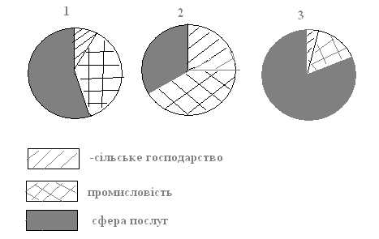

А) Чад, Б) Чехія, В) Франція